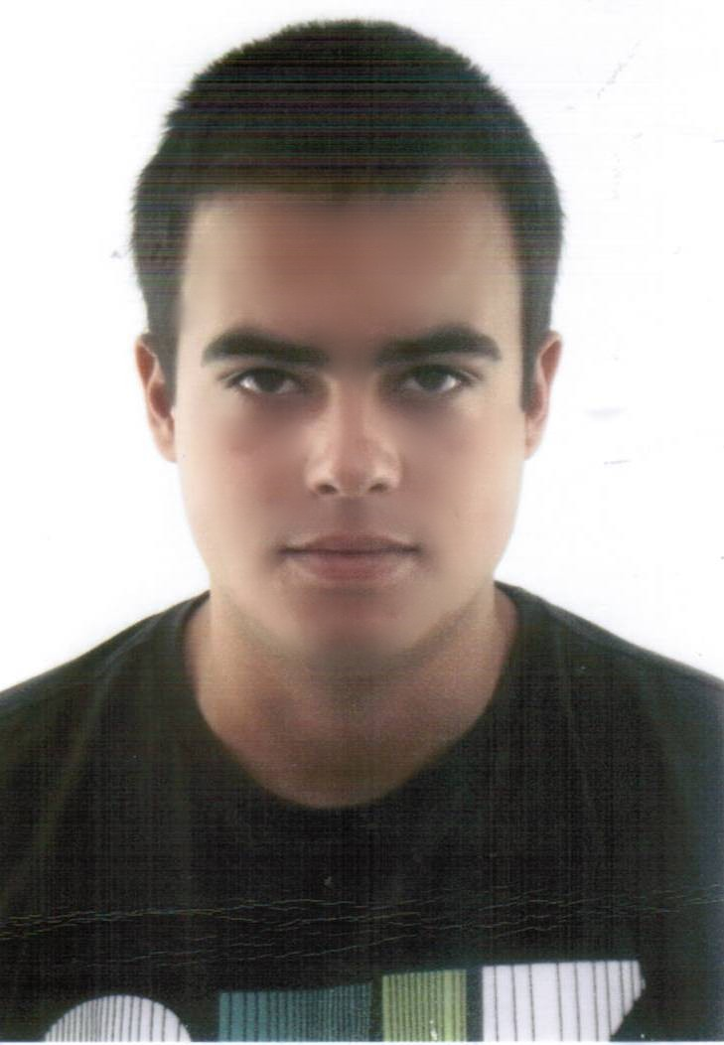

**MAIKE SILVA GARCIA**

Av. Piratini, 1348 - vila orvisa

Charqueadas/RS CEP: 96745-000

e-mail: maikesilvagarcia2013@gmail.com

**Telefone p/ contato**: Fone: (051) 95865606

**Telefone p/ recado:** Fone: (051) 97664214

**Dados pessoais:**

**Nascimento**: 21 de março de 1993 em São Jerônimo/RS

**Estado Civil**: solteiro

**CNH: 05407676612 Cat. Hab. D**

**Filiação**: Luis Otávio Garcia e Jaqueline Silva Garcia

##### Formação escolar:

**Ensino Técnico**

Instituto Federal de Educação, Ciência e Tecnologia Sul-Rio-grandense

Curso: Fabricação Mecânica

Cidade: Charqueadas/RS

**Ensino Médio**

E. E. Cruz de Malta

Cidade: Charqueadas/RS

**Cursos:**

Transporte Coletivo de Passageiros 50h – SEST SENAT

Período: 03/11/2015 à 07/11/2015

**Experiências profissionais:**

Empresa: CONFAB

Função: Encanador Industrial

Período: 10/10/2014 à 02/11/2015

Empresa: UTC – ENGENHARIA S/A

Função: Encanador Industrial

Período: 20/12/2013 a 28/07/2014

Empresa: FREITAS, PUCCINELLI & CIA LTDA

Função: Encanador de Tubulação Industrial

Período: 08/02/2013 a 12/09/2013

Empresa: Consórcio Passarelli Gel Repar

Função: Encanador de Tubulação Industrial

Período: 02/04/2012 à 03/11/2012

Empresa: DERLI BELASQUEM

Função: Lixador

Período: 20/01/2011 a 16/02/2012

_______________________________________